Magyarázható-e az eurázsiai erdőssztyeppzóna elterjedése a makroklímával?
Az eurázsiai erdőssztyeppek 9000 km hosszú zónája a mérsékelt égövi erdők és a sztyeppék között képez átmenetet, lágyszárú és fás élőhelyek összetett mozaikja alkotja. Szerkezeti változatosságának köszönhetően számos értékes vagy éppen veszélyeztetett fajnak nyújt otthont, természetvédelmi jelentősége ezért megkérdőjelezhetetlen. Mindezek ellenére a közelmúltig hiányzott a zóna kontinentális léptékű empirikus lehatárolása. Végül 2018-ban Erdős László és munkatársai körvonalazták a zóna kiterjedését a növényzet, domborzat és éghajlat alapján. A HUN-REN kutatóinak friss tanulmánya pedig, mely a rangos Scientific Reports folyóiratban jelent meg, e lehatárolást vizsgálta meg alaposabban a makroklíma szempontjából.
Joggal merül fel a kérdés, hogy vajon miért kellett 2018-ig várni a zóna lehatárolására, és miért volt szükség e lehatárolás éghajlat alapú vizsgálatára, alátámasztására. Az indok egyszerű: az erdőssztyeppzóna a térképen látszólag összefüggő, nagy sávot fed le Eurázsiában, a valóság azonban ennél bonyolultabb. A zóna területének nagy része jelenleg mezőgazdasági művelés alatt áll, esetleg beerdősítették, és csak elenyésző része maradt fenn természetes formájában (és még kevesebb áll természetvédelmi oltalom alatt). Így tehát az erdőssztyeppzóna lehatárolása nem egy – terepen vagy műholdképekről –megfigyelhető, a környezetétől elkülönülő növényzeti öv körberajzolását jelentette, hanem ennél sokkal nehezebb feladatot rótt a kutatók elé: tudományos közlemények, külföldi terepi szakemberek és térképes források alapján kellett kijelölni azt a területet, ahol elméletben, potenciálisan erdőssztyepp fordulna elő, ha azt pl. nem mezőgazdasági területként használná az ember.
Mint minden ilyen, sok forrásra támaszkodó, szintetizáló jellegű munka, a 2018-as zónalehatárolás is bizonytalanságokkal terhelt. Nem beszélve a zóna régiókra történő felosztásáról, amely évtizedek óta tartó szakmai vita tárgyát képezi.
„A kelet-nyugati irányban hosszan elnyúló erdőssztyeppzóna mind éghajlati, mind növényzeti szempontból igencsak változatos. Ezért számos kutató javasolja a zónát több-kevesebb régióra bontani, azonban a régióhatárok elhelyezkedésében a legritkább esetben egyezik a véleményük. 2018-as cikkünkben számos forrás szintetizálásával végül öt régiót jelöltünk ki” – számol be Erdős László, a HUN-REN Ökológiai Kutatóközpont tudományos munkatársa, az akkori és a frissen megjelent cikkek szerzője.
„Mivel az eurázsiai erdőssztyeppzónának és régióinak lehatárolása bizonytalan, úgy gondoltuk, hogy érdemes lenne megfelelő statisztikai módszerekkel megvizsgálni, hol mennyire támasztja alá azt a nagy léptékű éghajlat, vagyis a makroklíma. Így esetleg feltárhatnánk, hogy a lehatárolás hol szorul pontosításra, vagy hol bizonyul elégtelennek pusztán az éghajlattal magyarázni a zóna elterjedését” – mutat rá a kutatás mögött meghúzódó motivációra Bede-Fazekas Ákos, a kutatás vezetője.
Végül számos lehetséges módszer közül kettőre esett a kutatók választása: prediktív elterjedésmodellezésre és hierarchikus klaszterezésre. Az előbbi módszerrel, amelyet elsősorban fajok potenciális elterjedésének vizsgálatára fejlesztettek ki, de egész növényzeti zónák elterjedésének tanulmányozására is már többször sikeresen vetették be, az vizsgálható, hogy hol tűnik túl optimistának a lehatárolás, és esetleg hol lehetne még megnövelni a potenciális elterjedési területet.
Még érdekesebb a klaszterezés célja – „A módszer segítségével alegységekre osztottuk az erdőssztyeppzónát úgy, hogy csak az éghajlatot vettük figyelembe, a 2018-as régióhatárokat nem. Ezután összevetettük ezen alegységeket a korábban kijelölt, azoktól független régiókkal, és számos esetben meglepően pontos egyezést találtunk” – meséli Bede-Fazekas.
Természetesen a kutatók nem csak egyezésekkel, hanem eltérésekkel is szembesültek, amelyek rámutattak a régióhatárok pontatlanságára, vagy azon helyzetekre, amikor nem a makroklíma az egyetlen, amely az erdőssztyepp előfordulását meghatározza. Márpedig a makroklímán túl számos tényező közrejátszhat még.
A szerzőgárda harmadik tagja, Török Péter, a Debreceni Egyetem professzora rámutat: – „A fás és fátlan növényzet tartós együttélését, vagyis az erdőssztyeppzónát a kőzet, a domborzat, a tűz és a nagytestű legelő állatok jelenléte is befolyásolja, hogy az éghajlati változatosságot már ne is említsük”.
Bár a tanulmány eredményei leginkább az abban foglalt térképek tanulmányozása által ismerhetőek meg, néhány fontos megállapítást érdemes szövegesen is megfogalmazni. Az öt régió közül a középső, a nyugat-szibériai mutatta a legerősebb egyezést, míg a belső-ázsiai régiót a kutatás kevéssé tudta megerősíteni. A délkelet-európai és a kelet-európai, szomszédos régiók közötti határ meghúzása minden bizonnyal további kutatásokat igényel majd. Viszont a jelen kutatás elég egyértelműen azt javasolja, hogy a távol-keleti régiót indokolt lenne egy déli és egy északi alrégióra bontani a jövőben. A tanulmány egyik legfontosabb megállapítása ugyanakkor az, hogy bárhogyan húzzuk is meg a régiók határát, az erdőssztyeppeket nem egyben, egyetlen zónaként érdemes tanulmányozni, mert régiókra bontva sokkal részletesebb és hitelesebb képet kaphatunk az elterjedést meghatározó környezeti tényezőkről.
Kapcsolódó link(ek):Scientific reports-Empirical delineation of the forest-steppe zone is supported by macroclimate - 2023-10-23
Sajtókapcsolat:
- Draskóczy Eszter, kommunikációs vezető
- draskoczy.eszter@ecolres.hu
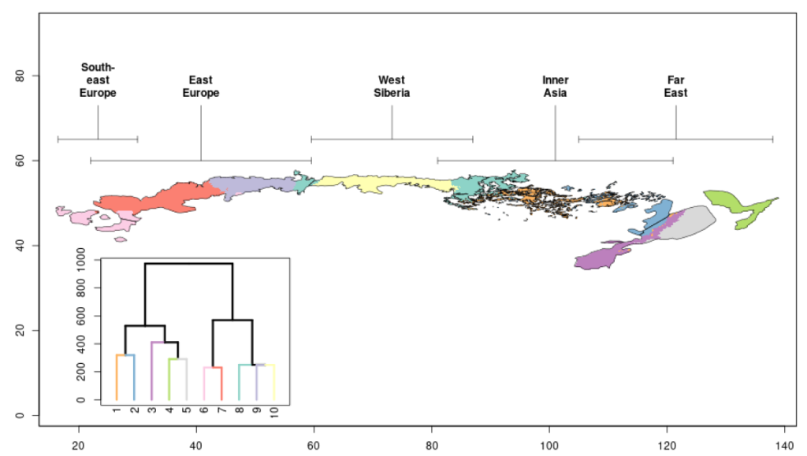 | © HUN-REN Ökológiai Kutatóközpont
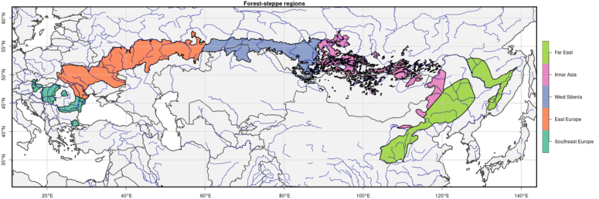 | © HUN-REN Ökológiai Kutatóközpont
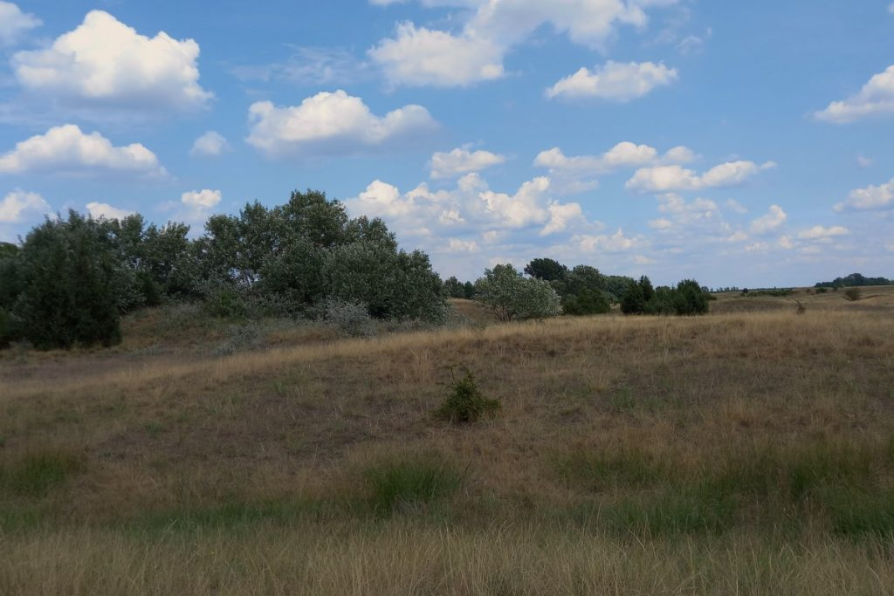 | © HUN-REN Ökológiai Kutatóközpont
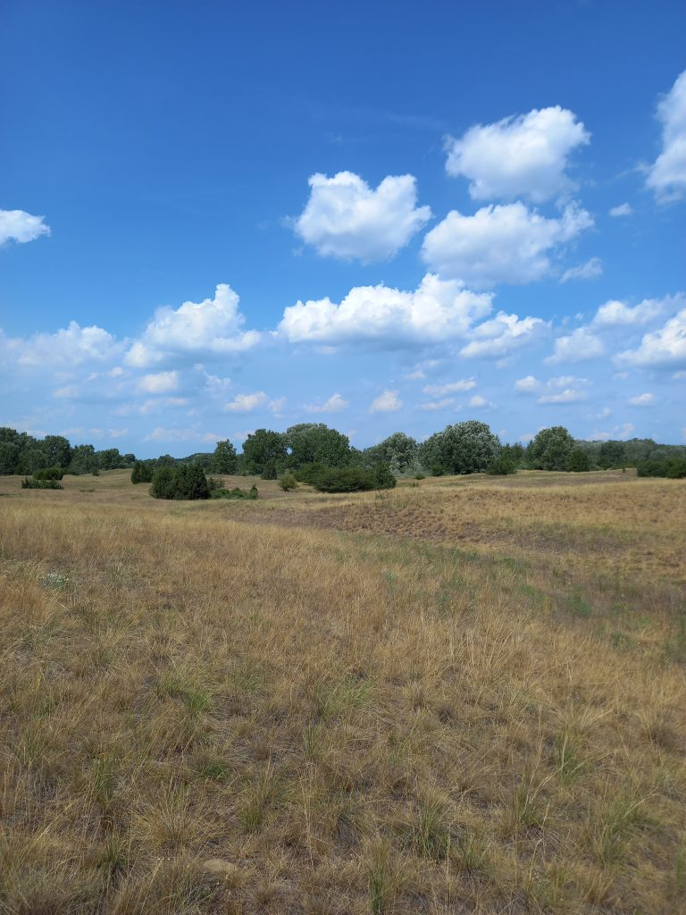 | © HUN-REN Ökológiai Kutatóközpont
Eredeti tartalom: Ökológiai Kutatóközpont
Továbbította: Helló Sajtó! Üzleti Sajtószolgálat
Ez a sajtóközlemény a következő linken érhető el:

